7.6用锐角三角函数解决问题（1）

年级： 班级： 姓名： 日期： 编者： 衡伟审核人：袁健
一、学习目标：
1.经历探索实际问题的求解过程，进一步体会三角函数在解决问题过程中的应用。
2.能把实际问题转化为数学问题，能借助计算器进行有关三角函数的计算，并能对结果的意义进行说明。
二、学习内容：
1．导学预习：
在△ABC中，∠C=90°，∠A=45°，则BC： AC：AB = ．
在△ABC中，∠C=90°，∠A=30°，则BC：AC：AB = ．
2.小组讨论：
在△ABC中，∠C=90°．
（1）已知∠A=30°，BC=8cm，求AB与AC的长；
（2）已知∠A=60°，AC=cm，求AB与BC的长．

3.展示提升：
例1、国庆节，小明和同学一起到游乐场游玩，游乐场的大型摩天轮的半径为20m，旋转1周需要12min．小明乘坐最底部的车厢（离地面约0.5m）开始1周的观光，2min后小明离地面的高度是多少（精确到0.1m）？
分析：如图，小明开始在车厢点B，经过2min后到了点C，点C离地面的高度就是小明离地面的高度，其实就是DA的长度DA= AE －
解：

4.质疑拓展：
（1）摩天轮启动多长时间后，小明离地面的高度将首次到达10m？

（2）小明将有多长时间连续保持在离地面20m以上的空中？

例2、如图，小阳发现电线杆AB的影子落在土坡的坡面CD和地面BC上，量得CD=8米，BC=20米，CD与地面成30º角，且此时测得1米杆的影长为2米，求电线杆的高度．
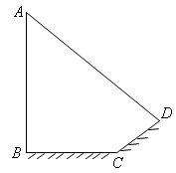

5.学习小结：
6.达标检测：
（1）（14年山东济南）九年级三班小亮同学学习了“测量物体高度”一节课后，他为了测得右图所放风筝的高度，进行了如下操作：
①在放风筝的点处安置测倾器，测得风筝的仰角；
②根据手中剩余线的长度出风筝线的长度为70米；
③量出测倾器的高度米．
根据测量数据，计算出风筝的高度．（精确到0.1米，）

（2）同学们对公园的滑梯很熟悉吧？如图，是某公园新增设的一台滑梯，该滑梯高度AC＝2米，滑梯着地点B与梯架之间的距离BC＝4米．
①求滑梯AB的长（精确到0.1米）；
②若规定滑梯的倾斜角（∠ABC）不超过45⁰，属于安全．通过计算说明这架滑梯的倾斜角是否符合要求？
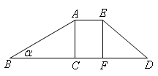

（3）如图所示，AB表示楼梯，BC表示平台，CD表示滑道．若点E，F均在线段AD上，四边形BCEF是矩形，且sin∠BAF=，BF=3米，BC=1米，CD=6米．求：
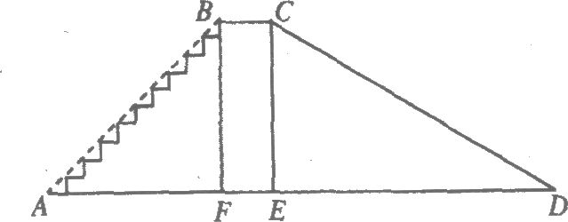
①∠D的度数； ②线段AE的长．

7.学习反思：

